***Curso de Inteligencia Emocional.***

***Introducción.***

La **inteligencia emocional** habla de cómo interactúas con tus propias emociones y con las de otros. Así como controlamos nuestras necesidades fisiológicas básicas, lo hacemos con nuestras emociones, especialmente en el ámbito profesional. El objetivo es que podamos comunicarnos de una mejor manera.

Conocerás los fundamentos de la **IE** y la aplicarás en tus relaciones profesionales para que mejoren y tengas más salud emocional.

**Aprenderemos:**

* Profesión, emociones e inteligencia
* Conocer y manejar tus emociones
* Emociones y relaciones sociales
* Inteligencia emocional y liderazgo
* La IE en el entorno laboral
* Resumen y proyecto

# Qué es la inteligencia emocional.

Según Howard Gardner (1983) tenemos inteligencias múltiples. Nos enfocaremos especialmente en dos, inteligencia intrapersonal (cómo te relacionas con lo que sientes) e interpersonal (cómo te relacionas con las otras personas).

Para Daniel Goleman (1995) la inteligencia interpersonal e intrapersonal son una sola. Según Goleman la IE se define como:

La capacidad de las personas de reconocer sus emociones y las de los demás y de gestionarlas para adaptarse al entorno y alcanzar sus objetivos.

# El aspecto humano de las organizaciones

Las organizaciones están compuestas por personas y si ellas tienen inteligencia emocional, las empresas serán más productivas. Al relacionarnos con otras personas debemos atravesar una red llena de emociones.

Las **habilidades duras** son capacidades muy técnicas y puntuales. Ejemplo, un técnico de laboratorio necesita saber formulación química.

Las **habilidades blandas** son las que tienen que ver con el aspecto más humano y social. Ejemplo; habilidades de comunicación, liderazgo o inteligencia emocional.

Es buena idea establecer un registro personal y profesional con límites. Examina tus emociones, identifícalas. Recuerda tener una actividad en tarea (sumergirte en tu trabajo).

**Para reflexionar:**

¿Conoces alguna empresa emocionalmente inteligente? ¿Por qué crees que lo es?

¿Cuáles actividades relacionas con tu vida personal y cuáles con tu vida profesional?

***Lo personal y lo emocional*** (Aprender aunar ambos):

* Llevar un registro personal y un registro profesional
* Establecer límites (para distinguir lo personal de lo profesional)
* Emociones (ver que emociones positivas me favorecen)
* Tener una mentalidad en tarea.

***Actividad de autoconocimiento*** (Esto te ayudara a ver dónde poner el límite entre lo profesional y lo personal): Debo hacer dos listas y en cada una de ellas debo pensar y agregar, situaciones, objetivos, actividades o sensaciones; pero en una lista van las que suelo sentir en mi vida personal y en la otra las que suelo sentir en la vida profesional.

# Autoconciencia y autogestión emocional

El autoconocimiento o autoconciencia nos permite darnos cuenta que **sabemos** lo que estamos sintiendo. La autogestión o autocontrol es el siguiente paso, ya identificaste lo que sientes ahora puedes decidir **qué hacer** con ello.

La autoconciencia y autogestión favorecen a que las relaciones profesionales sean más fluidas y evitemos malentendidos. Aparte, ayudará a mejorar tu imagen. Mostrarás más seguridad, confianza y madurez profesional.

# Identificar emociones y sentimientos

Es importante que en tu tiempo profesional estés en contacto con lo que estás sintiendo. Las **emociones** se consideran reacciones físicas y psíquicas a estímulos internos o externos. Suelen ser automáticas, básicas, primitivas e instintivas.

**Emociones de nutrición:** dar (alegría, afecto, etc.) o recibir (interés, atracción, lo que queremos atraer hacia nosotros).

**Emociones de protección:** expulsión (Ira, rabia, etc.) o huida (miedo o tristeza).

Los sentimientos son emociones más elaboradas. Tienen relación con un pensamiento, razonamiento o algo más cognitivo. Normalmente tienen más duración que las emociones. Entre ellos están la admiración, satisfacción, arrepentimiento o gratitud.

### **¿Los reconoces todos?**

|  | |  |  |  |  |  |
| --- | --- | --- | --- | --- | --- | --- |
|  |
|  |
|  |
|  |
|  |
|  |
|  |
|  |

# Emociones positivas y emociones negativas, emociones frecuentes y emociones deseadas.

¿Qué significan para ti emociones positivas o negativas?

Todas son necesarias para nutrir nuestra experiencia o protegernos. Clasifica estas emociones en negativas o positivas.

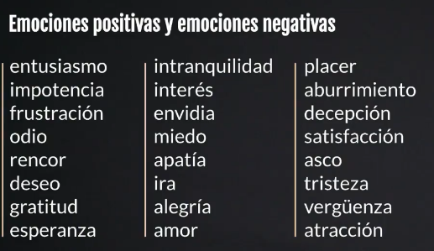

|  |  |  |  |  |  |
| --- | --- | --- | --- | --- | --- |

Puedes realizar una tabla de frecuencia percibida o análisis semanal y llevar un registro más específico. Llevar un diario de frecuencia de emociones te permitirá sacar mejores conclusiones de tu contexto.

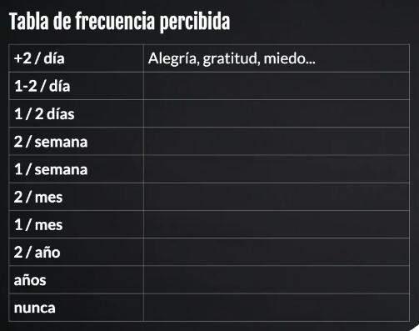 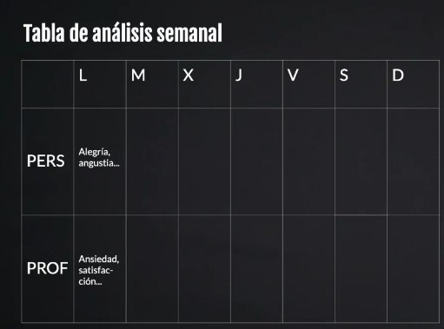

**Rueda de Emociones.**

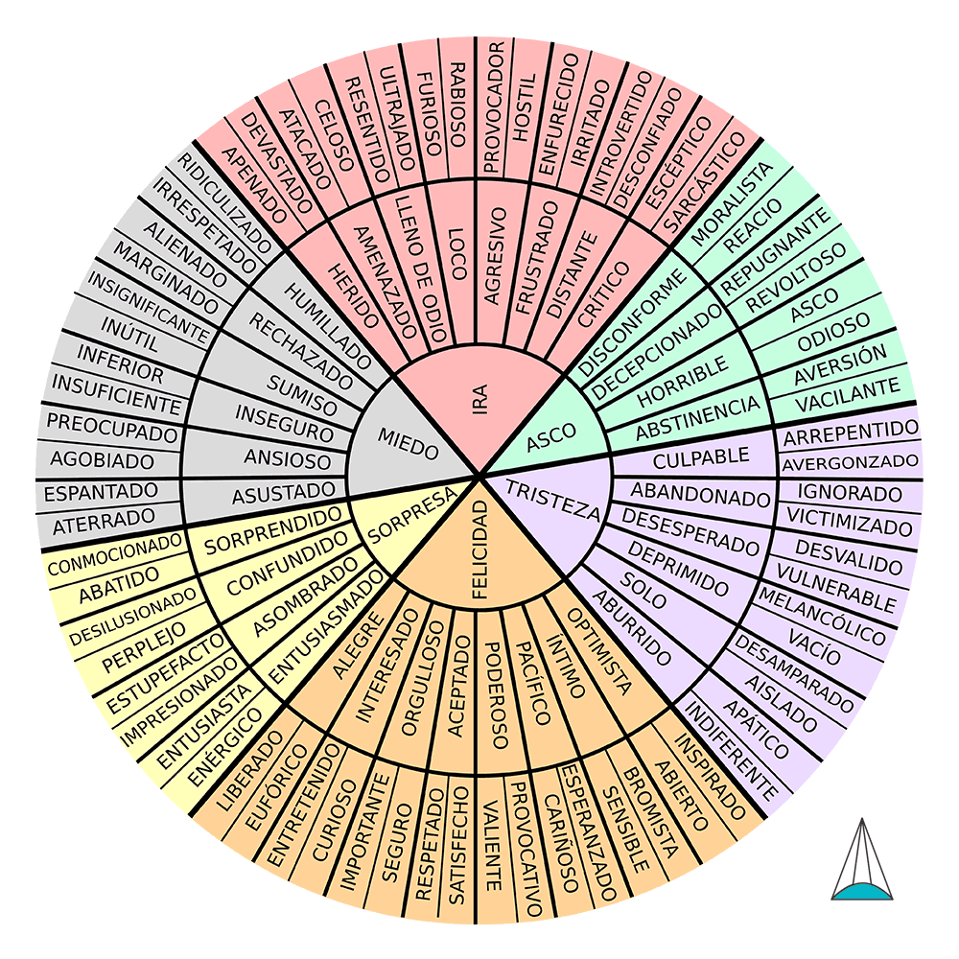

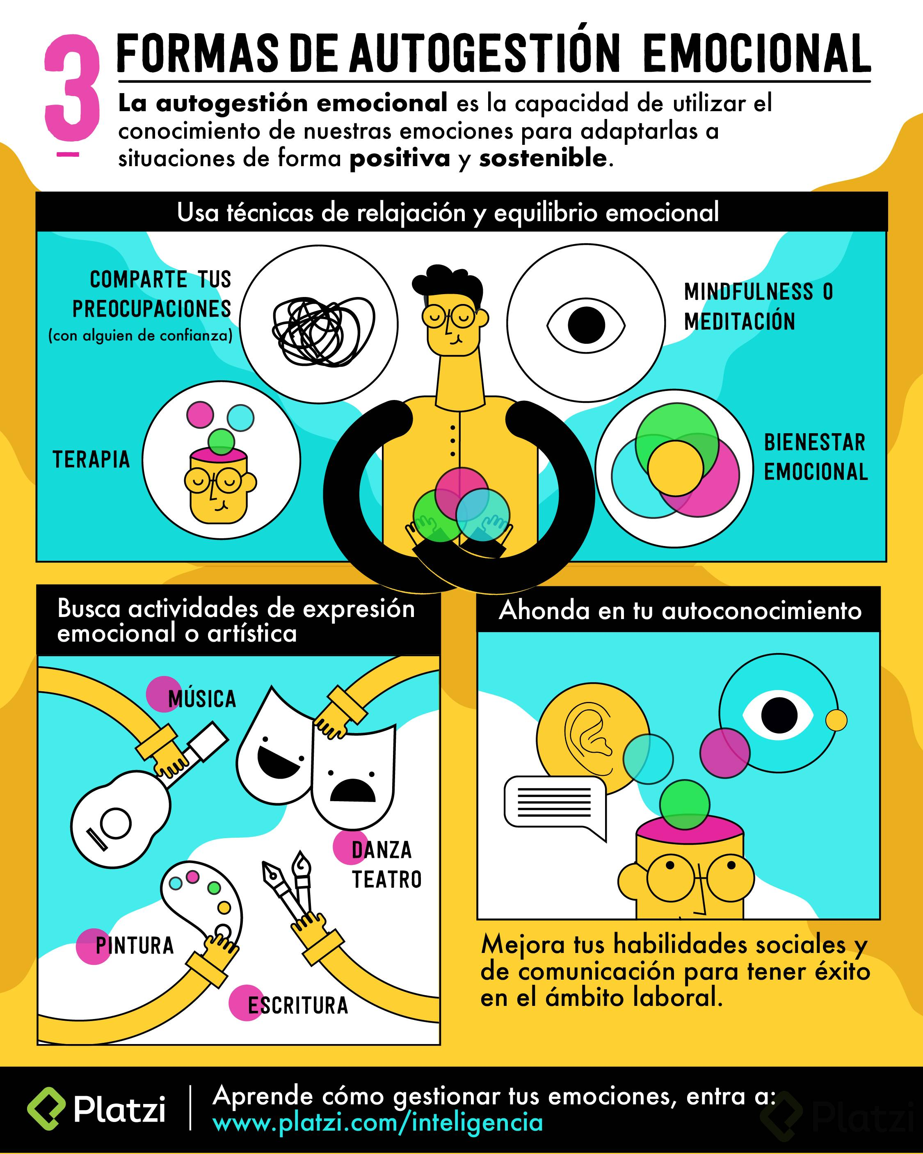

**Cómo gestionar tus emociones en la vida profesional.**

Puedes *gestionar emociones* a través de la *inteligencia emocional*; **identificando, reconociendo y decidiendo** que emociones se desea sentir y cuáles no.  
.  
Para controlar emociones negativas como el estrés y la ansiedad, se pueden usar técnicas de control, como:

* Técnicas de respiración y control muscular.
* Mindfulness: concentración mental plena.
* Actividades físicas para liberar tensión.
* Identificar momentos dónde se siente ansiedad y qué lo provoca.

Una vez identificado, puedes:

* Reaccionar diferente.
* Gestionar emociones de forma positiva.
* Comunicarse de forma positiva.
* Alejarse del problema.

Para sentirse más alegre se puede buscar estímulos que generen esa emoción, pueden ser del tipo:

* Visual: Imágenes bonitas, colores agradables.
* Mental: Visualización, coaching, meditación.
* Emocional: Saber cómo te sientes, que te gustaría sentir, acoger a otras personas y animarlas, auto motivarse.
* Comunicativa: Hablar con todos, favorecer la comunicación, colaborar para la organización de un evento.  
  .

**Ejercicio:**  
Escribe en qué situaciones te gustaría cambiar tus emociones en el ámbito profesional y realizar un pequeño plan de acción sobre qué vas a aprender, iniciar o realizar para conseguirlo.  
.  
Realización de un plan de acción:

1. ¿En qué situaciones te quieres sentir diferente?
2. ¿Qué puedes aprender?
3. ¿Qué acciones puedes hacer?
4. ¿Qué actividades puedes iniciar para conseguirlo?
5. ¿Cuándo vas a hacerlo?

**Relaciones profesionales, habilidades sociales e IE**

Las emociones tiñen con un “color” o “sabor” específico a nuestras relaciones profesionales. Hablaremos de la importancia de las habilidades sociales, la empatía, escucha activa, asertividad, rapport, entre otros.

**Automotivación y motivación**

Muchas veces nos motivamos simplemente porque nos satisface o nos apasiona lo que hacemos. Otras veces necesitamos automotivarnos y pensar en aspectos positivos, beneficios que vamos a recibir cuando completemos o hagamos lo que debíamos hacer.

El típico ejemplo es “el burrito y la zanahoria”. Hay un palo con una zanahoria colgado en el lomo y el burrito avanza con la intención de comerla.

* ¿Qué te motiva en tu vida personal?
* ¿Y en tu vida profesional?
* ¿Cómo te motivas?
* ¿Cómo te motivan tus compañer@s de trabajo? ¿Y tus jefes?
* ¿Cómo motivas tú a las personas que trabajan contigo?

**La pirámide de Maslow** trata de explicar qué impulsa la conducta humana:

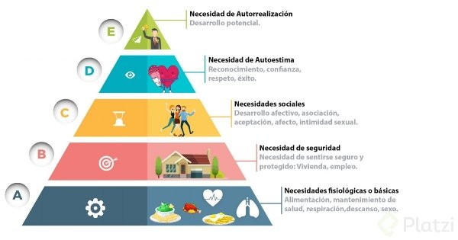

**La escucha activa**

“Escucha 360 grados”. Nos convertimos en antenas parabólicas. Usamos nuestra mirada y oídos para interpretar toda la comunicación.

Debemos favorecer la comprensión indicando lo que la otra persona nos está diciendo. Para eso puedes:

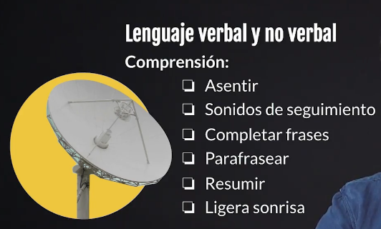

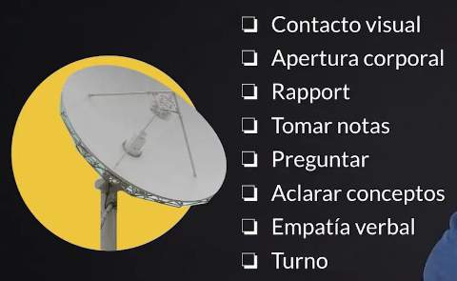

**Reconocer las emociones de las otras personas**

Para poder reconocer las emociones de los demás nos podemos ayudar a través de:

* **Lenguaje corporal**  
  Observar detalles de la sonrisa, posición de espalda, hombros altos o bajos, movimiento de manos.
* **Voz**  
  La fuerza de la voz transmite energía, alegría, cansancio, entre otros. Las pausas te pueden dar una señal de una persona más pensativa.
* **Lenguaje verbal**  
  Lo que dice. Expresiones de alegría o tristeza. Observa el vocabulario específico que usa.



**La empatía**

Es la capacidad de percibir, compartir y comprender lo que otra persona puede sentir.

Ponerse en el lugar de la otra persona.

La **empatía afectiva** es una reacción automática de sentir lo que realmente está sintiendo la otra persona. Es un proceso más natural e instintivo. Por supuesto, siempre puedes decidir si lo quieres expresar directamente, lo verbalizas o lo controlas.

La **empatía cognitiva** asocia tus propias experiencias personales con lo que siente la otra persona.

**¿Cómo transmitir empatía?**

“Trata a l@s demás como les gustaría que les trataran a ell@s”

* Puedes hacer esta pregunta tan sencilla pero poderosa: ¿cómo estás? Luego espera.
* Enfoca tu cuerpo hacia esa persona.
* Suave contacto físico.

**Recuerda**:

“Cada persona tiene sus razones”

Nosotros debemos entender y comprender.

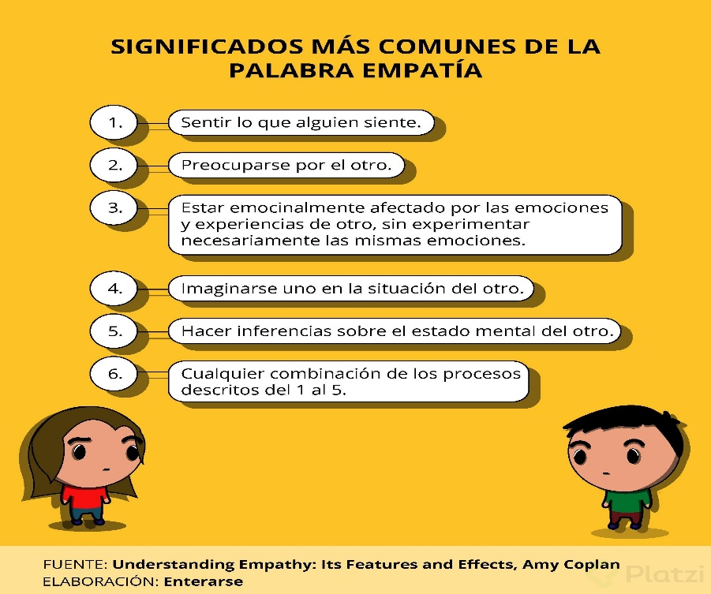

**La asertividad**

Nos ayuda a la comprensión, resolución de conflictos y solucionar temas mucho más profundos.

* La asertividad es la capacidad de defender los argumentos propios y respetar los de las otras personas.
* No tiene una actitud ni pasiva ni agresiva.
* No tiene la intención de herir ni perjudicar.
* Nos ayuda a verbalizar las emociones.
* Se expresa desde el “yo”.

**Asertividad no verbal**

* Postura corporal abierta centrada y receptiva.
* Tono de voz amable.
* Gestualidad firme y relajada.

**Técnicas de asertividad**

* “No” De forma tranquila
* “Entiendo”
* “Disco rayado”
* “Desde el yo” (I-statement)  
  – Descripción del comportamiento  
  – Descripción de mi sentimiento  
  – Lo que se quiere de la otra persona

Ejemplo:

Empleando la técnica I-statement definiendo el comportamiento, sentimiento o malestares: (estamos en una reunión importante y nos distraes) y petición (por favor baja un poco tu tono de voz)

Para más información leer:

*Consejos para ser una persona Asertiva.docx*

**Otras habilidades sociales**

Debes tener en cuenta el contexto social y cultural en el que te encuentres.

* Amabilidad y respeto
* Saludar
* Iniciar una conversación
* Agradecer
* Disculparse
* Presentarse
* Hacer un cumplido
* Pedir permiso
* Negociar
* Acordar
* Expresión de emociones y sentimientos
* Hacer bromas
* Formular una petición o queja
* Responder a una petición o queja

**La IE en la comunicación escrita**

* Puntuación
* Estructura
* Emoticones
* Lenguaje

¿Qué te parecen estas habilidades? ¿Crees que se te dan bien todas? ¿Son apreciadas en tu entorno, en tu cultura? Te propongo hacer un autoanálisis de cada una de estas habilidades.

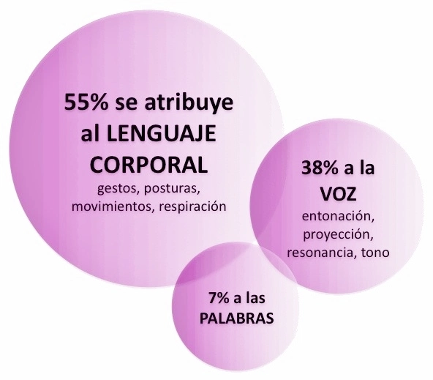**Voz y lenguaje no verbal**

El lenguaje no verbal lo relacionamos a:

* Gestión del tiempo (cronémica)
* Gestión del espacio (proxémica)
* Contacto físico (háptica)
* Imagen personal
* Lenguaje corporal (cinésica)
* Voz

**Tips para mejorar tu lenguaje no verbal**

* Saludo
* Sonrisa (ligera elevación de las comisuras labiales)
* Contacto visual
* Gestos que ayudan
* Silencios
* Énfasis (bajando el ritmo del habla)

Es importante en el lenguaje corporal:

* Saludo “Estrecho de manos (Poder – Igualdad - Sumisión)”
* Ilustradores (Mano derecha “Lo aprendido” – Mano Izquierda “Lo emocional”)
* Movimiento Ocular (Triangulo superior de la cara **Dominio** – Triángulo Inferior de la cara **Ligoteo**)
* Toque Sutil

**El rapport**

“Sintonía en la comunicación”. Es adaptarse al lenguaje de la otra persona. Esto permite que fluya la comunicación y que nos abramos a otras experiencias emocionales.

Calibrar y sintonizar nuestra comunicación con la otra persona.

El Mirroring es el comportamiento en el que imita a una persona inconsciente del gesto y el Rapport es el fenómeno en el que dos o más personas sienten que están en “sintonía” psicológica y emocional (simpatía), porque se sienten similares o se relacionan bien entre sí. La teoría del rapport incluye tres componentes conductuales: atención mutua, positividad mutua y coordinación.

Creo que podemos decir que sí, el rapport es un mirroning consciente

**¿Cómo hacer rapport?**

Imita de forma sutil los movimientos y lenguaje verbal que está haciendo la otra persona unos cuantos segundos después.

* **Rapport no verbal**  
  Imitas la gestualidad y el estilo de voz de la otra persona.
* **Rapport verbal**  
  Intentas asemejarte a su lenguaje verbal, al tipo de vocabulario o expresiones. Buscas coincidencias o intereses comunes.
* **Anti-rapport**  
  Lo puedes usar cuando no quieres que fluya la comunicación o quieres que cambie.

**El rapport es adaptarse a la comunicación de la otra persona.**

Ejercicio: La próxima vez que estés con otras personas toma conciencia del lenguaje corporal de cada uno. Fíjate en su postura, donde apoyan las manos, etc. Y ahora practica rapport.

**Actitud positiva**

Es la capacidad de generar un buen ambiente en nuestro entorno.  
Se puede conseguir con:

* Pensamiento positivo
* Perspectivas de mejora
* Gratitud

¿Observas en ti algún patrón de actitud no positiva? ¿Y en otras personas?  
¿Cómo puedes cambiar tus patrones no positivos? ¿Y los de las otras personas?





**Gestión de conflictos**

Son necesarios porque nos desvelan diferencias y nos invitan a buscar soluciones. Son oportunidades para negociar y aplicar todas las herramientas de IE como:

* Escucha activa
* Empatía
* Asertividad
* Relativizar
* Resolutividad

**Análisis de una situación:**  
Él le dice que tiene que aprender a trabajar sola y que ella no debería depender de el trabajo de él. (tal vez él no sepa que es un trabajo en equipo, si se delegaron). El chico tiene una mala actitud porque la quiere responsabilizar a ella de no obtener un buen resultado.  
El chico se está tomando las cosas a nivel personal, enojándose cuando se da cuenta que no entregó el trabajo a tiempo.  
No hay Resolutividad porque él dio por terminada la situación yéndose y restando importancia al problema.  
El diálogo no es asertivo ya que no se entienden entre ellos cual fue el error.

Ejemplos de resolución:

1. Primero, solicitaría respeto entre ambos, que no existan juicios de valor, que no se interrumpan cuando es turno de hablar de cada uno y que expliquen con argumentos y con un tono adecuado de voz que sucedió, conociendo el origen de la discusión, establecer acuerdos entre ambas partes que queden por escrito y que permitan que el trabajo fluya sin contratiempos.
2. Como juez mediador, sugeriría que cada uno cuente su experiencia y que problemas están teniendo, luego buscaría que cada uno, enserio se parara en los zapatos del otro, fueran empáticos y vieran que problemas tiene cada uno y una vez pase esto les digo que quiero que me cuenten a que conclusiones llegaron y cómo van a mejorar estos temas, y que si se presenta algún problema, vengan y hablemos otra vez, puesto que tenemos un objetivo en común, no es cada uno solo.
3. Para resolverlo deberíamos mejorar la comunicación, dejar en claro, ya sea por un correo o poner un letrero del día y la hora de entrega del trabajo y la fecha de publicado para que no haya malos entendidos.  
   Una tercer persona debería hablar con los dos al mismo tiempo y que ellos expongan cual fue el error según cada punto de vista para que se den cuenta de la solución a tomar y que actúen como profesionales en futuras situaciones similares.

**La influencia del líder en el clima emocional del equipo**

Para actividades de liderazgo es mejor pensar en una estructura circular. En una posición donde pueda coordinar y gestionar al resto de miembros del equipo que está de forma periférica.

El líder ejerce una influencia emocional importante. Debe tener desarrolladas las habilidades sociales, de comunicación y de IE.

¿Has notado diferentes climas en los equipos de trabajo en los que has estado?  
¿El clima diferente del equipo está generado por el rol del líder?  
¿Existen liderazgos positivos o negativos?

**¿Cómo gestionar personas a través de la IE?**

* Captar el clima emocional (busca analogías, es frío, es cálido, etc.).
* Conocer y relacionarse
* Atender a diversidad e individualidad
* Conocer motivaciones y motivar
* Cuidar
* Ayudar a crecer
* Atender a los sistemas de los que proviene cada persona
* Gestionar las relaciones
* Fomentar la cohesión
* Feedback 360°

*“Para tratar contigo mismo usa la cabeza, para tratar con otros usa el corazón” Eleanor Roosevelt”*

**Mejora de la comunicación y el clima en los equipos de trabajo**

Seguro que a lo largo de tu recorrido profesional te has encontrado con personas con las que conectabas más o menos. O quizás alguien te ha hablado de cómo el comportamiento de una persona tuvo una influencia emocional negativa en el equipo.

¿Crees que podrías haber actuado diferente? ¿En qué? ¿En qué crees que la otra persona podría haber actuado diferente? ¿Cómo habría cambiado el clima en el equipo?

Te invito a que elabores un sociograma de todas tus relaciones profesionales actuales o anteriores. Incluso de las relaciones profesionales de alguien que conozcas (si escoges esta última opción, que sepas que estarás ayudando a esa persona con una técnica de coaching).

Recuerda introducir a todas las personas con las que te relacionas profesionalmente.

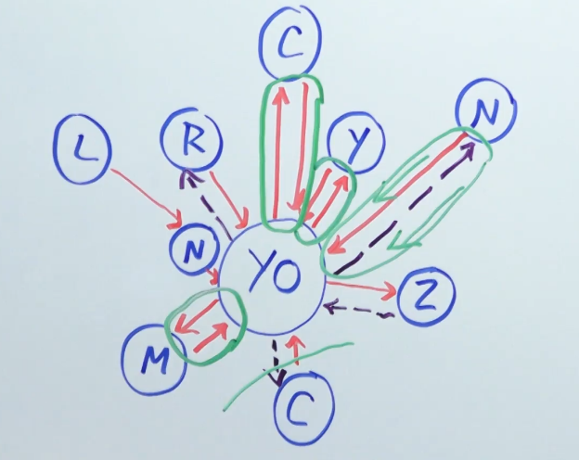

***Curso de Comunicación Efectiva.***

**Despierta emociones en tu interlocutor.**

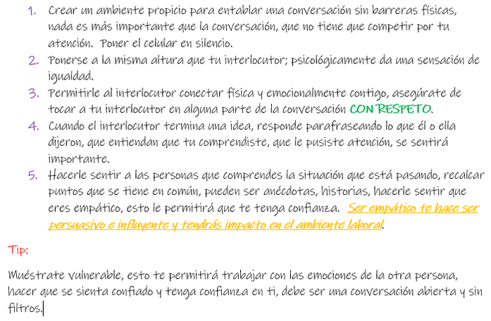

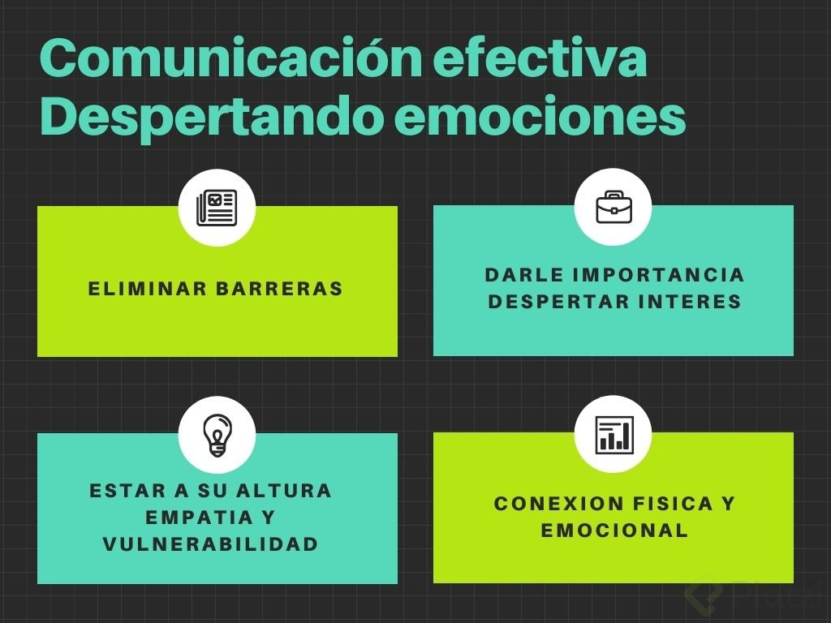

# Consejos sobre el lenguaje corporal.

# 

# 

# Maneja un buen tono de voz.

# 

# 

# Vulnerabilidad y coraje.

# Como seres humanos instintivamente emocionales solemos clasificar lo que sentimos como en algo bueno o malo, y lo clasificamos, lo que quiero y lo que no quiero sentir. Pero no nos damos cuenta de que esto no funciona así ya que no podemos controlar nuestras emociones porque somos humanos y así simplemente funcionamos somos emocionales.

# La *vulnerabilidad* es el núcleo de donde nace el miedo, la vergüenza, la dignidad, pero también es allí de donde nace la creatividad, el amor, la pertenencia y el cambio. Es por esto que nos llamamos vulnerables por ser seres que sentimos y que nos ocultamos para no sentirnos vulnerables, aun así, reconociendo lo que somos, teniendo un sentido de pertenencia y amor sobre nosotros mismo, será lo que nos llene de *coraje* para darnos cuenta de que todos valemos y aceptar que somos imperfectos y que aun así somos suficiente para nosotros mismos y lo valemos.

# No tener miedo de decir te quiero de primeras. Que sentirnos vulnerables no nos limite ser felices. Que siempre prime nuestro equilibrio emocional.

# 

# The power of vulnerability | Brene Brown

# No lo tomes personal.

# Que no afecte a tu ego. Esa parte que todos tenemos que siempre quiere tener la razón y no quiere dar brazo a torcer, esa es la voz que escuchamos y debemos dejar de escuchar por la simple razón de responder esta pregunta ¿Queremos tener la razón o Queremos ser felices? Existen dos lecciones que tenemos que aprender tomando la analogía de que debemos ser como un árbitro, el chivo expiatoria al que tenemos que echarle la culpa porque siempre toma las malas decisiones. Como referí de un partido, no debo tomarme nada personal y como dos cara de una moneda debemos entender que:

# No se trata de mi

# Simplemente no se trata de mí. Si los demás están furiosos por las decisiones que he tomado sencillamente no se trata de mí. Se trata de ellos que simplemente quieren ver a su equipo de futbol ganar. Así debemos tomar las riendas de nuestra vida, teniendo presente que sin importar que tanto griten, critiquen e intenten lastimar, nosotros siempre tenemos un valor y eso es lo que importa.

# Exceptuando que sí.

# La mayoría de las veces escuchamos e inventamos historias sobre como los demás personas pueden estar hablando de mí, y es eso precisamente lo que debemos evitar y ser consciente es que: “*no se trata de mí”*, pero que en caso de que si lo fuera, como por ejemplo un error en el lugar donde trabajo y un regañón de mi jefe, ser compasivos y empáticos con nosotros mismos y recordar que somos imperfectos, que lo valemos y podemos mejorar.

# How not to take things personally? | Frederik Imbo |

# Ejercicios para mejorar las primeras impresiones.

# Aquí encontrarás algunos ejercicios para mejorar cómo te perciben tus interlocutores. Espero que practiques y que me cuentes las diferencias que vas notando.

El primer ejercicio que quiero que hagas es sobre cómo **parafrasear** algunas oraciones. Recuerda que esto es importante para corroborar si comprendiste el punto de la conversación.  
Así que cuéntame, ¿cómo parafrasearías las siguientes oraciones?

1. Erika, tengo un problema con un colaborador en el trabajo.
2. En la compañía nos piden tener cierto nivel del idioma inglés y aún no lo alcanzo.
3. Necesito vacaciones para despejar un poco la mente.

Durante el primer módulo, hablamos sobre la importancia de tener un buen lenguaje corporal para engañar a la amígdala y crear lazos más cercanos a los interlocutores. Practica los siguientes ejercicios para mejorar este aspecto.

Lo primero que necesitarás es un espejo o tu celular para realizarlos.

1. Practica **tu sonrisa** frente al espejo y trata de generar las siguientes sonrisas. Dime en el sistema de comentarios qué sentiste con cada una de esas sonrisas:  
   a. Sonrisa falsa  
   b. Sonrisa con arrugas  
   c. Sonrisa forzada  
   d. Enseñar dientes de manera intimidante
2. Practica los siguientes **movimientos con tus cejas** y dime qué impresiones tienes sobre cada una de ellas:  
   a. Expresa sorpresa  
   b. Frunce el ceño en muestra de enojo  
   c. Expresa incredulidad  
   d. Expresa neutralidad  
   e. Expresa felicidad
3. Practica **ver a las personas a los ojos**, qué sentirías si estás hablando con alguna persona y tiene las siguientes expresiones:  
   a. Ver hacia el techo  
   b. Ver a los lados  
   c. Ver fijamente  
   d. Ver hacia abajo
4. Practica la **posición de tus brazos** frente al espejo y dime que logras percibir:  
   a. Cruzados  
   b. Cubriendo el vientre  
   c. Palmas abiertas  
   d. A los costados

**Aprender a proyectar la voz nos ayuda a dirigir nuestra voz y llenar un amplio espacio con el sonido de nuestra voz.**

**Dominar la técnica para aprender cómo proyectar la voz es esencial para los profesionales, pero sin importar a qué te dediques, puedes sacar beneficio de estos consejos para hablar en público.**

Proyección de la voz

Una buena proyección de la voz nos permite lograr una resonancia correcta, lo que le da mayor volumen y limpieza a la emisión y además favorece un mejor aprovechamiento del aire.

Para encontrar el lugar más adecuado en nuestra boca para rebotar el sonido puedes tocar con la yema del dedo las arrugas del paladar (al tocar esa parte sentirás un cosquilleo). Es justo contra esa pared donde el sonido debe chocar.

Encontrado el punto, pasamos a la parte más complicada: aprender a rebotar el sonido en esa parte de nuestro paladar. Pero no te preocupes, realizando estos ejercicios podrás lograrlo.

La postura, elemento clave

Una buena postura corporal es fundamental para lograr la proyección de la voz.  
Seguramente has notado que tu voz se proyecta mejor cuando estás de pie que cuando estás sentado; del mismo modo, si estás inclinado, doblado o sentado de forma incorrecta, la emisión de tu voz se verá afectada. Así que es muy importante que trabajes en una postura relajada.

Mantener la cabeza erguida te ayudará a dirigir de mejor manera la voz.

Cuida tu respiración

Recuerda que para emitir una voz fuerte debes controlar el volumen desde el diafragma, no en las cuerdas vocales.

1. Realiza una inspiración nasal lenta y profunda. Retén por unos segundos y a continuación realiza una espiración bucal muy débil.

2. Realiza una inspiración nasal lenta y profunda. Retén por unos segundos y después espiración bucal débil terminando de manera más fuerte.

3. Realiza una inspiración nasal lenta y profunda. Retén por unos segundos y después realiza la espiración bucal con soplos discontinuos aumentando la intensidad.

Repite estos ejercicios de cinco a ocho veces cada uno.

Ejercicios para proyectar la voz

Pues bien, el fonema /m/ es un gran aliado para aprender a proyectar la voz.

1. Realiza una inspiración nasal profunda. Espira el aire por la boca articulando el fonema /m/

2. Realiza una inspiración nasal profunda. Espira el aire por la boca articulando el fonema /m/ y el al final agrega el sonido /o/ (mmmmmmmo).

3. Repite la inspiración nasal profunda y al momento de realizar la espiración, utiliza la palabra “mamá”.

Un ejercicio que puede ayudarte a controlar la emisión de aire es acercarte a una vela encendida, a máximo cinco centímetros de la llama y pronuncia la vocal /u/. Cuida que el aire salga despacio. El truco está en mantener la llama prendida, así que debes ir acercándote a la llama un poco más y sostener la pronunciación de la vocal sin apagar la vela. Ten cuidado para no quemarte.

Las técnicas para proyección de voz son practicadas normalmente por personas cuya actividad profesional requiere una fuerte presencia de su voz, como es el caso de los locutores, presentadores, actores y cantantes, pero no sólo las personas que utilizamos nuestra voz para trabajar podemos beneficiarnos de estos ejercicios.

Poner en práctica técnicas para hablar en público te ayudará en tus actividades cotidianas, pues te permitirá desarrollar una mejor manera de comunicarte con tus compañeros de trabajo o bien con tus clientes.

# Cómo tener confianza en ti mismo.

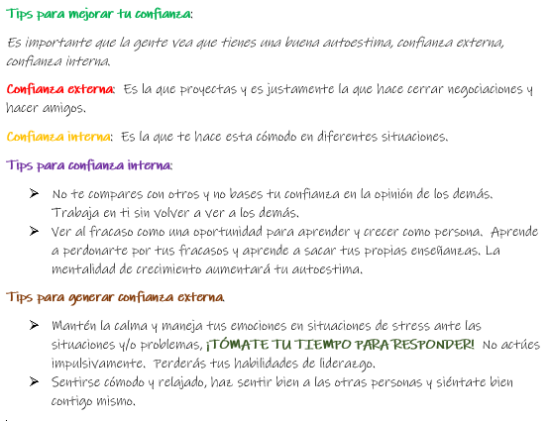

# Ejercicios para personas tímidas.

# 

# Cómo romper el hielo en una primera conversación.

# 

# Ejercicios para generar confianza.

Los ejercicios que te presentaré a continuación están relacionados a generar confianza en ti mismo y en otros.

Recuerda que las personas que tienen confianza en ellos mismos proyectan seguridad y hacen que las personas a su alrededor se sientan cómodas ante su presencia.

La confianza se puede separar en dos grandes grupos: la confianza externa y la interna. La externa es la confianza que proyectas y es la que te hace cerrar negociaciones o hacer amigos. Luego, está la confianza interna que es la que te hace estar cómodo en distintas situaciones.

Para desarrollar la confianza interna es importante reconocer los logros que has tenido, por más pequeños que éstos sean y reconocer los fracasos como momentos en los que aprendiste valiosas lecciones.

Escribe en el sistema de comentarios 5 cosas que te hagan especial en el ámbito personal y 5 en el profesional. Te dejo dos ejemplos:

* Lo que me hace destacar en el ámbito personal es que leo un libro por semana.
* Lo que me hace destacar en el ámbito profesional es que soy una gran negociadora.

Ahora enlista 3 fracasos que tuviste y qué aprendiste sobre ellos.  
Por ejemplo:

* Cuando era becaria compre unos boletos de avión para mi jefa, y compre el boleto de regreso un mes después de la fecha que ella me indicó. Así fue como aprendí a verificar la fecha de los boletos de avión con detenimiento.

Para desarrollar la confianza de otras personas en ti, es importante mantener la calma y manejar tus emociones en situaciones de estrés. Un ejercicio que ayuda a generar ese buen hábito es pensar en situaciones estresantes por las que has pasado y nombrar las emociones por su nombre. Ya sea temor, nerviosismo o enojo.

Describe una situación de estrés en el que mantuviste la calma y luego parafrasea con las sensaciones que tuviste. Por ejemplo:

* Durante mi primera conferencia como ponente, tuve pánico escénico y pensaba que haría el ridículo ante la audiencia.
* Durante mi primera conferencia sentía un hueco en el estómago. Sentí eso porque estaba nerviosa.

# Haz que tus conversaciones sean divertidas.

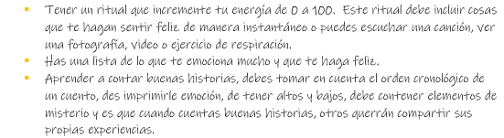

# Evita los silencios incómodos.

# 

# 

# Dirige una conversación sin que la gente se sienta intimidada.

# 

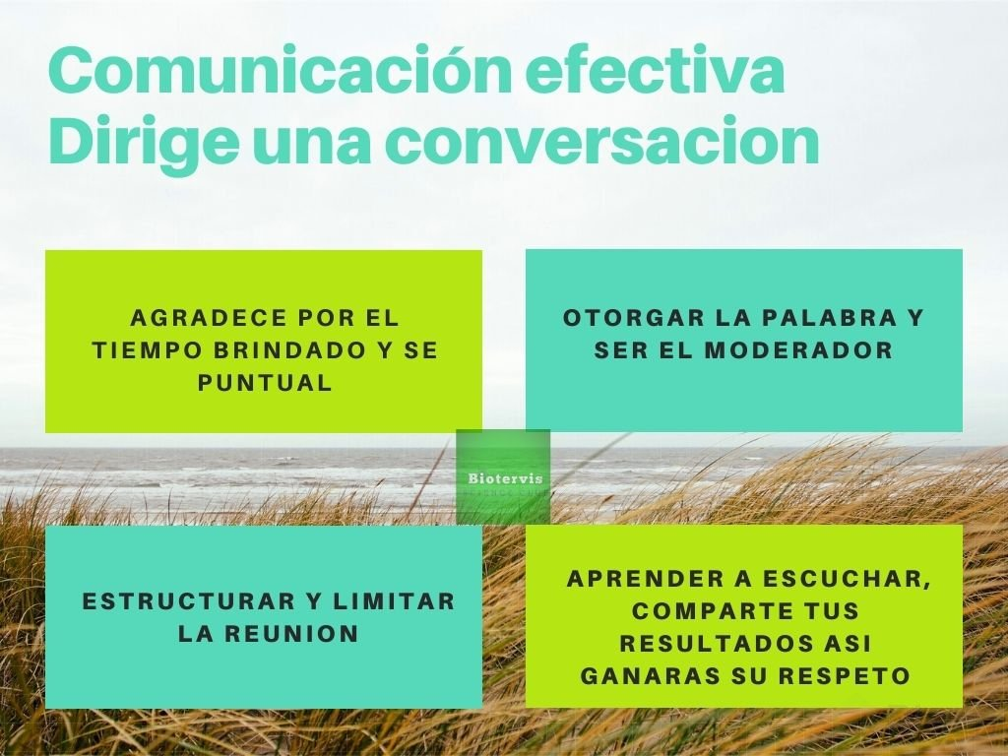

# Ejercicios para mantener una conversación.

Al inicio del módulo 3 te conté que después de haber tomado un curso para gerentes en Disney Institute, un programa de liderazgo, descubrí grandes herramientas para hacer que las personas siempre se mantengan felices y ser una mejor líder.

Antes de dar una presentación, pararme en un escenario o hostear un evento. Realizo un ritual que incremente mi energía y mejora mi humor. En mi caso escucho una canción muy específica (del [playlist](https://open.spotify.com/track/0Z06gAgsGv5hsLzvC06XMP?si=XCUCXTaJTsKzetJqLLkgAg) de la película Hércules), pero en tu caso puede ser: tocar un instrumento musical, ver una fotografía o leer una frase célebre.

El **primer ejercicio** va dirigido a eso. Piensa en esas cosas que te hacen feliz y que podrían formar parte de tu propio ritual de energía. Cuéntame qué es ese algo que te pone feliz y te hace sentir mejor.

El **segundo ejercicio** tiene que ver con hacer una lista de temas que te gusten. Imagina que vas a asistir a un **Club de Discusiones de la Escuela de Inglés en Platzi**. El tema es sobre entrevistas de trabajo en tecnología. ¿Cuáles son los temas de los que hablarías?

Para el **tercer ejercicio**, imagina que estás en ese **Club de Discusiones de Inglés** y debes contar una historia sobre tu primera entrevista de trabajo. ¿Qué historia contarías?

El **cuarto ejercicio** es sobre contar anécdotas que generen empatía. Imagina que estás en un evento de emprendimiento y te preguntan cómo conociste a tu primer cliente. ¿Qué historia contarías?

# Hazte notar.

# 

# Cómo ser más persuasivo.

# 

# Controlar el nerviosismo y detectarlo.

# 

# Ejercicios para mejorar tu presencia

Te voy a introducir a la metodología del premortem.

Esta metodología tiene la función de anticipar todo lo que podría salir mal en un proyecto o en algún asunto personal. Yo lo utilizo todo el tiempo para planear estrategias de mitigación a los peores escenarios.

Este ejercicio tiene 3 secciones. Asegúrate de llevarlas a cabo hasta el final e imagina que vas a comenzar una propuesta para un cliente o estás por incursionar en un nuevo proyecto.

### Parte 1. “Sesión de lluvia de ideas”

Crea una lista de los posibles desafíos que podrían surgir en el proyecto.

### Parte 2. Seleccionando problemas realistas

Selecciona los 5 desafíos que podrían tener más impacto y probabilidad. Si tienes problemas con esta parte, puedes hacerte las siguientes preguntas:

* ¿Qué temas deberían preocuparte más?
* ¿Qué problemas tienen más probabilidades de ocurrir?
* ¿Sobre cuál de estos desafíos tienes control?
* ¿Cuál tendrá el mayor impacto negativo?

### Parte 3. Siguientes pasos

Ahora que tienes una lista priorizada podemos pasar a la estrategia de buscar soluciones a estos 5 problemas realistas.

Responde las siguientes preguntas para cada problema:

* ¿Cuál es la probabilidad de que esto suceda: baja o alta?
* ¿Cuál podría ser el riesgo?
* ¿Cual podría ser un plan para prevenir ese riesgo?

Este ejercicio te ayudará a planear, prevenir y trabajar sobre distintos escenarios.

# Cómo ser aceptado de inmediato en cualquier tipo de grupo.

# 

# Cómo manejar conversaciones grupales.

# 

# Cómo involucrar a todos los miembros de un grupo.

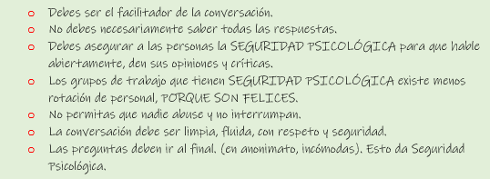

# Ejercicios para mejorar tus interacciones grupales.

Para ser un buen líder necesitas pensar en diferentes métodos para mejorar tu comunicación con tu equipo.

Recuerda que, para mantener una conversación, es muy importante que otorgues la palabra a otras personas o fomentes que participen todos los miembros. Hacer que todos participen y aporten ideas puede ser un reto.

Necesitas que se sientan seguros. Es decir, que tengan seguridad psicológica.

Trabajemos esto juntos y responde las siguientes preguntas:

1. ¿Muestras interés por los temas de los que se hablan?
2. ¿Muestras entendimiento por los temas de los cuales se hablan?
3. ¿Hablas sobre tu forma de trabajo?
4. ¿Eres inclusivo en la toma de decisiones?
5. ¿Muestras confianza y convicción sin parecer inflexible?

Para trabajar en la primera pregunta: **¿muestras interés por los temas de los que se hablan?**  
Reflexiona si haces preguntas cuando algo no te queda claro, si te muestras presente y enfocado en la conversación, si das retroalimentación a tu equipo y si mantienes el contacto visual.

En cuanto a la segunda pregunta: **¿muestras entendimiento por los temas de los cuales se hablan?**  
Recuerda que, puedes trabajar en dar un resumen o parafrasear los puntos de los cuales se hablaron antes. También, puedes validar algunos comentarios y evitar señalar a las personas, enfócate más en las soluciones.

Para trabajar en la tercera pregunta: **¿hablas sobre tu forma de trabajo?**  
Esta sección puedes trabajarla compartiendo con tu equipo, colegas o compañeros de escuela la forma en la que te gusta trabajar, marcar fechas de entrega claras. También puedes ayudar a responder las preguntas de tu equipo si sabes la respuesta o eres más experimentado.

Pensando en la cuarta pregunta: **¿eres inclusivo en la toma de decisiones?**  
Puedes hacer muchos ejercicios de dar y recibir retroalimentación, puedes hacer pre mortems para planear mejor. También puedes trabajar sobre tu escucha activa, el objetivo aquí es no interrumpir a otros mientras están dando ideas, sugerencias u opinando. Finalmente, puedes explicar y ahondar más sobre las decisiones que has tomado y explicar cómo fue que llegaste a diferentes soluciones.

Para terminar, Google propone que para ser un gran líder puedes y debes **mostrar confianza y convicción sin parecer inflexible**. Para esto puedes generar discusiones, practicar los ejercicios y mantener un tipo de voz clara. Invitar a otros a contradecirte y mostrar vulnerabilidad.

**Importante.**

